МИНИСТЕРСТВО ЦИФРОВОГО РАЗВИТИЯ, СВЯЗИ И МАССОВЫХ
КОММУНИКАЦИЙ РОССИЙСКОЙ ФЕДЕРАЦИИ
Ордена трудового Красного Знамени
Федеральное государственное бюджетное образовательное учреждение высшего образования
«Московский технический университет связи и информатики»

Кафедра «Сетевые информационные технологии и сервисы»



Лабораторная работа №1
по дисциплине
«Прикладные информационные системы»

Выполнил:
Cтудент группы УБСТ2201
Мадиков Леонид Сергеевич

Москва, 2025
Выполнение работы
Начало работы с Python
groupmates = [
{
"name": "Леонид",
"surname": "Мадиков",
"exams": ["История", "Английский", "Русский"],
"marks": [3, 5, 5]
},
{
"name": "Петр",
"surname": "Петров",
"exams": ["История", "Физика", "Химия"],
"marks": [4, 4, 4]
},
{
"name": "Афанасий",
"surname": "Сергеев",
"exams": ["Философия", "Информатика", "Алгебра"],
"marks": [5, 5, 5]
},
{
"name": "Мария",
"surname": "Фонарева",
"exams": ["Математика", "Физика", "Физкультура"],
"marks": [5, 5, 5]
},
{
"name": "Игорь",
"surname": "Гагунов",
"exams": ["Вышмат", "Химия", "Литература"],
"marks": [5, 4, 5]
}
]

# Функция для вычисления среднего балла студента
def calculate_average(mark_list):
return sum(mark_list) / len(mark_list) if mark_list else 0

# Функция для фильтрации студентов по среднему баллу
def filter_students_by_average(students_list, threshold):
filtered_students = []
for student in students_list:
average_mark = calculate_average(student["marks"])
if average_mark > threshold:
filtered_students.append(student)
return filtered_students

# Функция для вывода списка студентов в виде таблицы
def print_students(students):
print(u"Имя".ljust(15), u"Фамилия".ljust(15), u"Экзамены".ljust(40), u"Оценки".ljust(20))
for student in students:
print(student["name"].ljust(15),
student["surname"].ljust(15),
str(student["exams"]).ljust(40),
str(student["marks"]).ljust(20))

# Основная часть программы
if __name__ == "__main__":
try:
threshold = float(input("Введите средний балл для фильтрации: "))
filtered_students = filter_students_by_average(groupmates, threshold)
print(f"\nСтуденты со средним баллом выше {threshold}:")
if filtered_students:
print_students(filtered_students)
else:
print("Нет студентов с таким средним баллом.")
except ValueError:
print("Ошибка: введите числовое значение для среднего балла.")
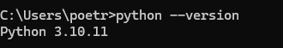
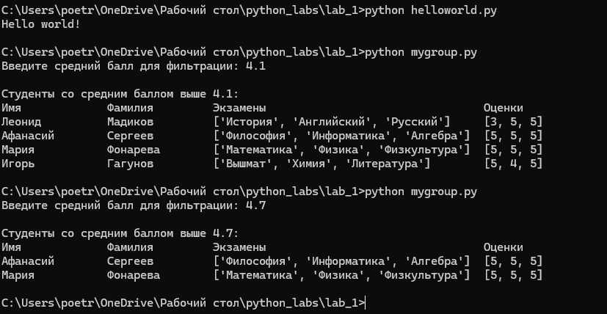

Начало работы с Django
Устанавливаем последнюю версию Django согласно рекомендации с официального сайта
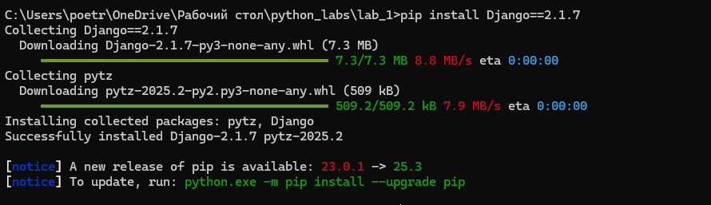
После установки приступаем к созданию проекта.
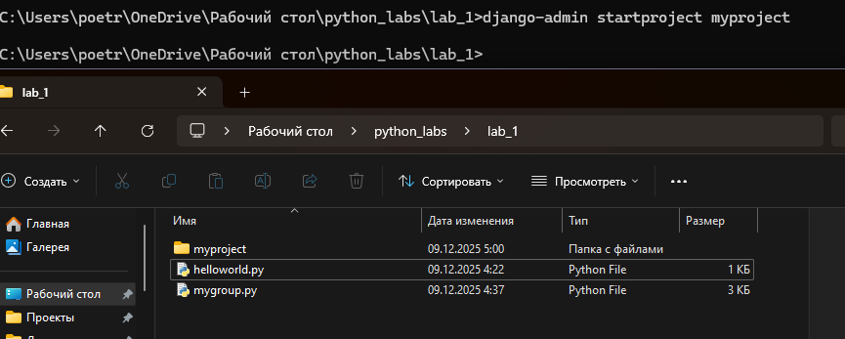
Проверка правильно ли установлен Django
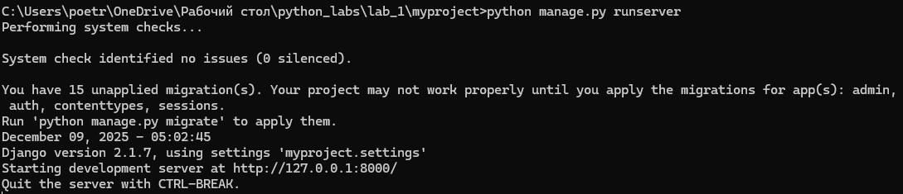
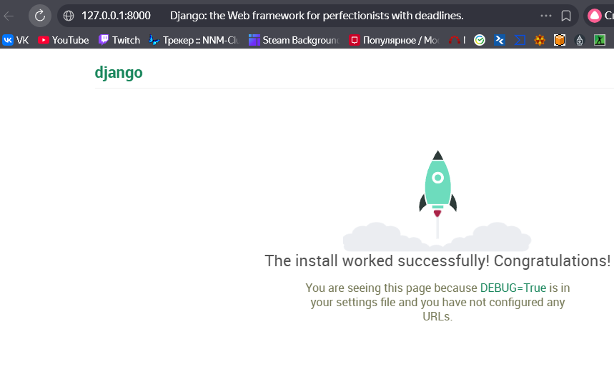
Меняем название базы данных
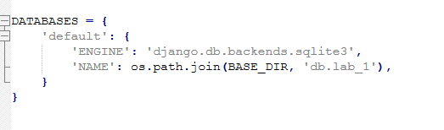
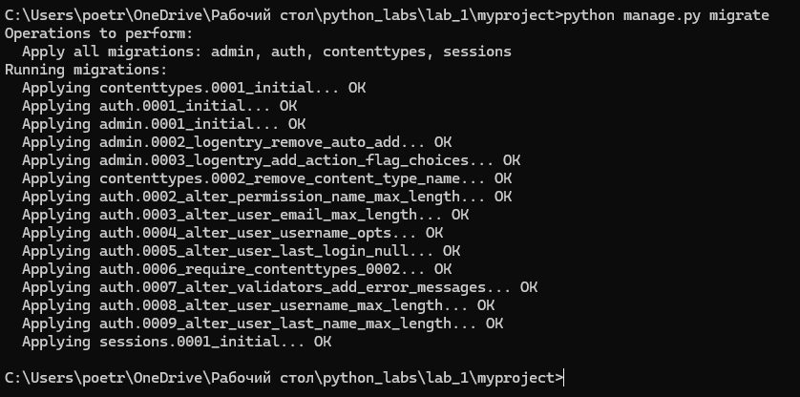

Создаем суперпользователя
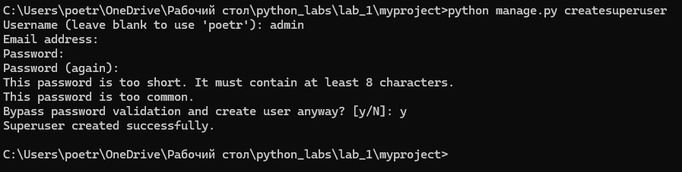
Запускаем сервер 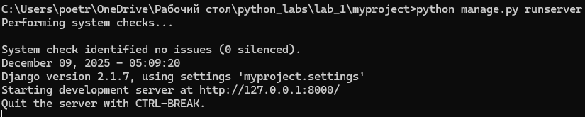
Заходим в браузере по адресу http://127.0.0.1:8000/admin/
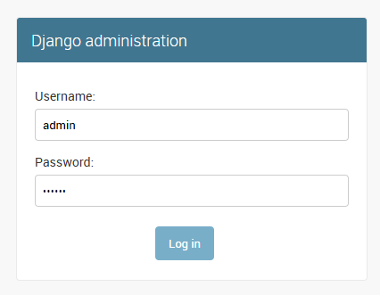
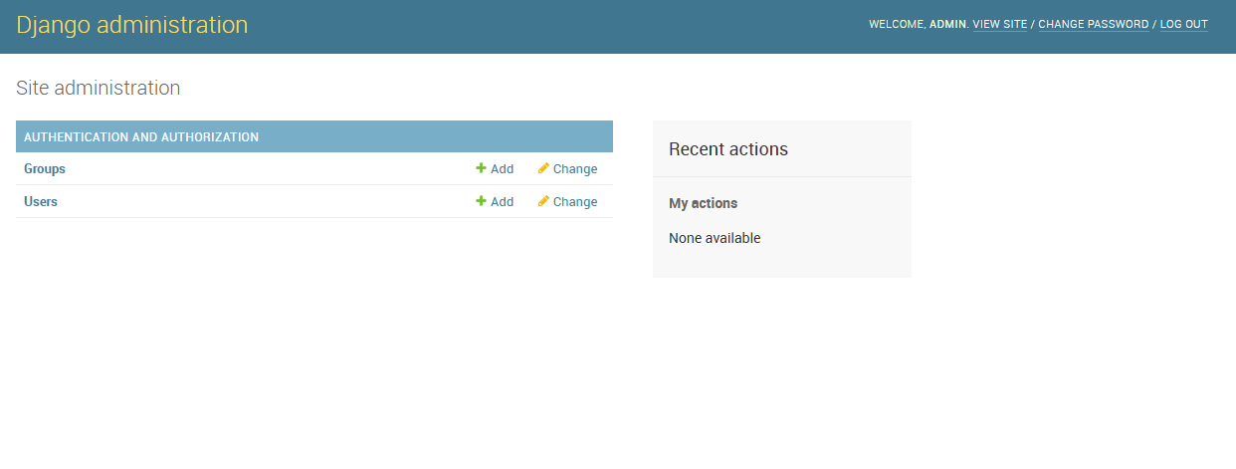
Добавляем нового пользователя с правами суперпользователя
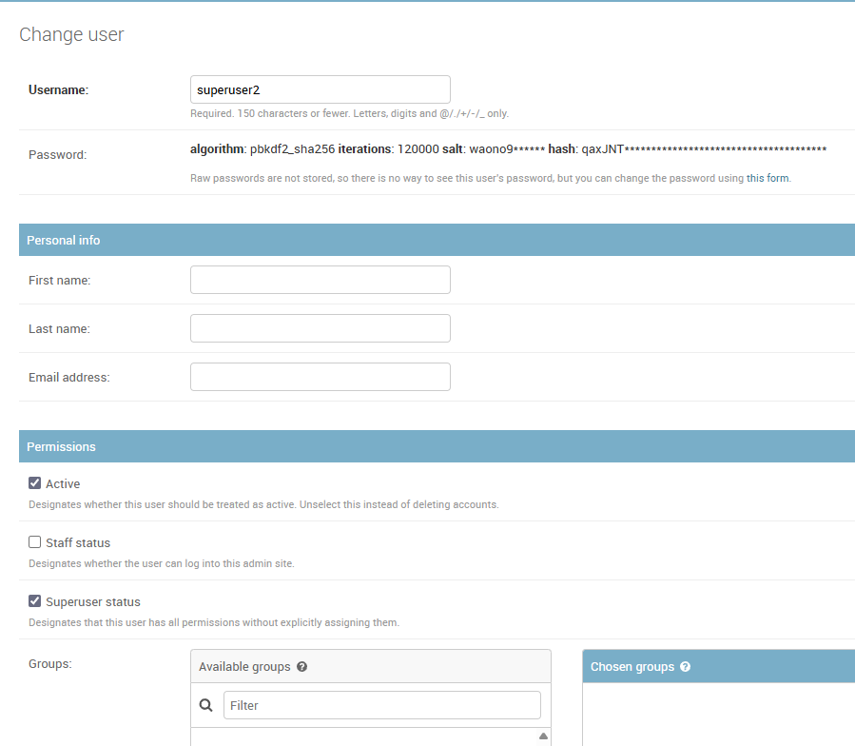
Добавляем пользователя без прав суперпользователя
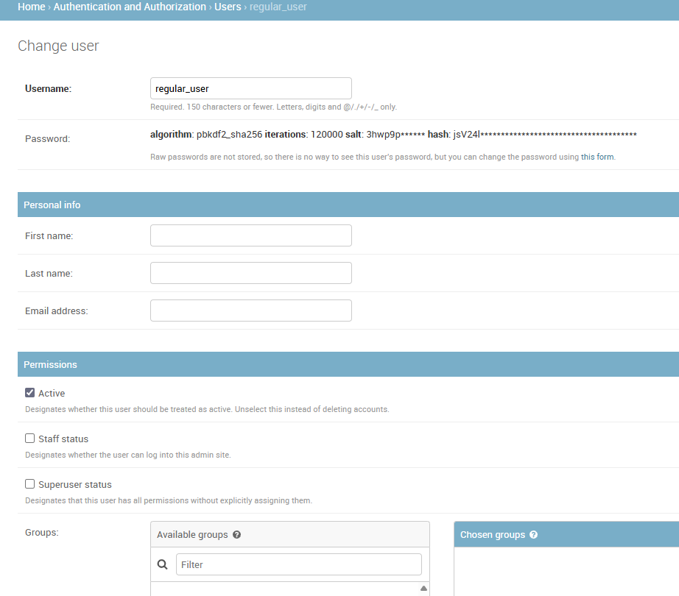
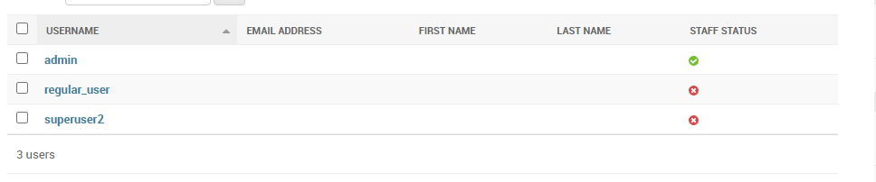
Блокируем гостевую запись без удаления, снимаем флажок с “Активный”
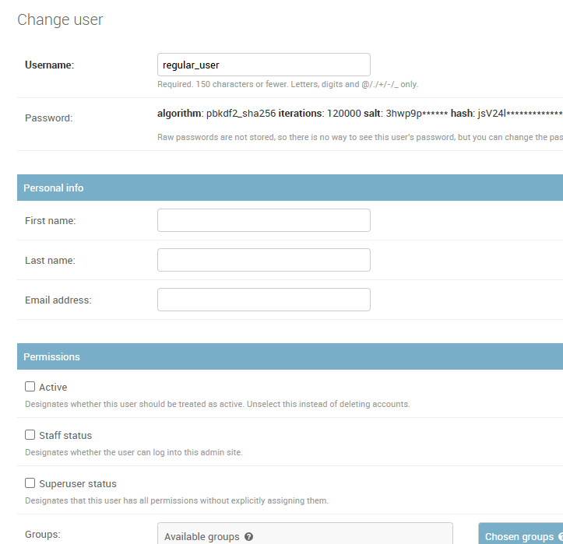
В боковом меню ставим фильтр и видим два активных
